Анализ базы данных "горячих" частиц Чернобыльского происхождения: размер и выгорание частиц западного следа и остальных направлений.
Кузнецова А.А.
Студентка 2 курса
Московский государственный университет им. М.В. Ломоносова, факультет наук о материалах
E-mail: friken1996@mail.ru

В результате аварии на 4-м энергоблоке ЧАЭС в окружающую среду было выброшено, по некоторым оценкам, около 1,5% исходного топлива из активной зоны. Топливные «горячие частицы» образовывались по двум сценариям с резко различными условиями их образования. Во время первоначального взрыва 26 апреля выброшенные частицы сформировали «узкий западный след». 26-30 апреля, в дни, когда был пожар на воздухе, топливные частицы окислялись и после оседали на севере, северо-востоке и юге от реактора. Исследования топливных частиц, выброшенных в результате взрыва на ядерном реакторе, необходимы для получения информации о разных физических состояниях, размере, транспорте и поведении частиц, по которым может быть сделан вывод о взаимодействии их с окружающей средой.
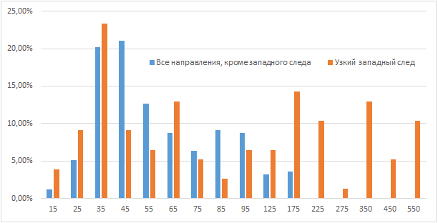
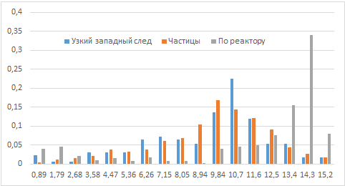
Прежде, чем изучать сами частицы и физико-химические формы урана в них, мы поставили себе задачу найти различия в частицах разного происхождения (а именно – узкого западного следа и всех прочих направлений), используя базу данных «горячих» частиц Database «The hot particles», которые были отобраны в ближней зоне (и вплоть до 500 км) от 4-го реактора Чернобыльской АЭС, начиная со дня аварии и вплоть до 13,8 лет после аварии. База данных была создана коллективом украинского сельскохозяйственного института радиологии Национальной академии наук Украины в 2001 году. Значительные различия по размеру наблюдаются между топливными частицами первого выброса «Узкого западного следа» (260-270^{о}) и частицами, образовавшимися за счет окисления ядерного топлива и выброшенными в других направлениях.
Рисунок 1. Распределение частиц по размерам Рисунок 2. Распределение частиц по выгоранию
В результате первоначального взрыва произошло диспергирование ядерного топлива на крупные (>20 мкм) топливные частицы, что можно видеть на рисунке 1. Наиболее вероятная глубина выгорания для базового состава топлива – 14 МВт*сут/кг, тогда как для западного следа и всех остальных направлений она составляет 8-11 МВт*сут/кг, что видно на рисунке 2. Для расчета выгорания в базе данных «The hot particles» использовалось уравнение В = 24,24(4/7) – 1,2 (где В – выгорание, (4/7) – отношение удельных активностей Cs¹³⁴ и Cs¹³⁷).
Распределение топливных частиц по глубине выгорания свидетельствует о том, что они были выброшены из локальной области реактора, имеющей меньшее выгорание по сравнению со средним выгоранием топлива в 4-м блоке ЧАЭС на момент аварии.
Автор выражает благодарность своему научному руководителю Власовой И.Э.

